第09讲 滑块——木板模型之定量计算
（2019·江苏）
1．如图所示，质量相等的物块A和B叠放在水平地面上，左边缘对齐．A与B、B与地面间的动摩擦因数均为μ．先敲击A，A立即获得水平向右的初速度，在B上滑动距离L后停下．接着敲击B，B立即获得水平向右的初速度，A、B都向右运动，左边缘再次对齐时恰好相对静止，此后两者一起运动至停下．最大静摩擦力等于滑动摩擦力，重力加速度为g．求：
（1）A被敲击后获得的初速度大小v_{A}；
（2）在左边缘再次对齐的前、后，B运动加速度的大小a_{B}、a_{B}'；
（3）B被敲击后获得的初速度大小v_{B}．
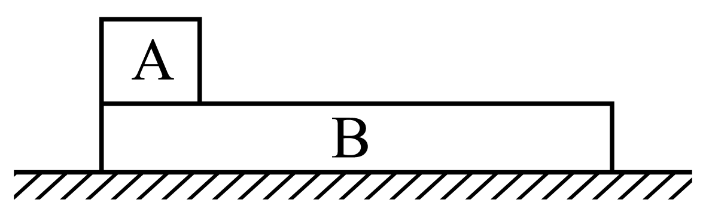
【答案】（1）$$v_{A}=\sqrt{2μgL}$$；（2）aB=3μg，aB′=μg；（3）$$v_{B}=2\sqrt{2μgL}$$
【难度】0.65
【知识点】无外力接触面光滑的板块模型
【详解】（1）由牛顿运动定律知，A加速度的大小aA=μg
匀变速直线运动2aAL=vA²
解得$$v_{A}=\sqrt{2μgL}$$
（2）设A、B的质量均为m
对齐前，B所受合外力大小F=3μmg
由牛顿运动定律F=maB，得aB=3μg
对齐后，A、B所受合外力大小F′=2μmg
由牛顿运动定律F′=2maB′，得aB′=μg
（3）经过时间t，A、B达到共同速度v，位移分别为xA、xB，A加速度的大小等于aA
则v=aAt，v=vB–aBt
$$x_{A}=\frac{1}{2}a_{A}t^{2}，x_{B}=v_{B}t−\frac{1}{2}a_{B}t^{2}$$
且xB–xA=L
解得$$v_{B}=2\sqrt{2μgL}$$．
（2015·新课标）
2．一长木板置于粗糙水平地面上，木板左端放置一小物块，在木板右方有一墙壁，木板右端与墙壁的距离为4.5m，如图（a）所示。$$t=0$$时刻开始，小物块与木板一起以共同速度向右运动，直至t=1s时木板与墙壁碰撞（碰撞时间极短）。碰撞前后木板速度大小不变，方向相反；运动过程中小物块始终未离开木板。已知碰撞后1s时间内小物块的$$v−t$$图线如图（b）所示。木板的质量是小物块质量的15倍，重力加速度大小g取10m/s²。求：
（1）木板与地面间的动摩擦因数$$μ_{1}$$及小物块与木板间的动摩擦因数$$μ_{2}$$；
（2）木板的最小长度；
（3）木板右端离墙壁的最终距离。
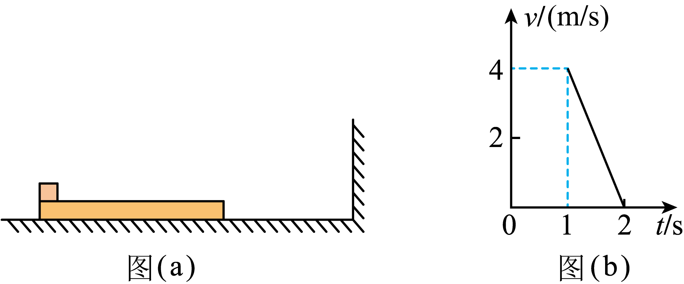
【答案】（1）$$μ_{1}=0.1$$，$$μ_{2}=0.4$$；（2）$$6\text{m}$$；（3）$$6.5\text{m}$$
【难度】0.4
【知识点】无外力接触面光滑的板块模型
【详解】（1）根据图像可以判定碰撞前木块与木板共同速度为
$$v=4\text{m/s}$$
碰撞后木板速度水平向左，大小也是
$$v=4\text{m/s}$$
木块受到滑动摩擦力而向右做匀减速，根据牛顿第二定律有
$$μ_{2}g=\frac{4−0}{1}\text{m/}{\text{s}}^{2}=4\text{m/}{\text{s}}^{2}$$
解得
$$μ_{2}=0.4$$
木板与墙壁碰撞前，匀减速运动时间t=1s，位移$$x=4.5\text{m}$$，末速度$$v=4\text{m/s}$$，其逆运动则为匀加速直线运动可得
$$x=vt+\frac{1}{2}at^{2}$$
解得
$$a=1\text{m/}{\text{s}}^{2}$$
木块和木板整体受力分析，滑动摩擦力提供合外力，即
$$μ_{1}g=a$$
可得
$$μ_{1}=0.1$$
（2）碰撞后，木板向左匀减速，依据牛顿第二定律有
$$μ_{1}(M+m)g+μ_{2}mg=Ma_{1}$$
可得
$$a_{1}=\frac{4}{3}\text{m/}{\text{s}}^{2}$$
对滑块，则有加速度
$$a_{2}=4\text{m/}{\text{s}}^{2}$$
滑块速度先减小到0，此时碰后时间为
$$t_{1}=1\text{s}$$
此时，木板向左的位移为
$$x_{1}=vt_{1}−\frac{1}{2}a_{1}t_{1}^{2}=\frac{10}{3}\text{m}$$
末速度
$$v_{1}=\frac{8}{3}\text{m/s}$$
滑块向右位移
$$x_{2}=\frac{v+0}{2}t_{1}=2\text{m}$$
此后，木块开始向左加速，加速度仍为
$$a_{2}=4\text{m/}{\text{s}}^{2}$$
木块继续减速，加速度仍为
$$a_{1}=\frac{4}{3}\text{m/}{\text{s}}^{2}$$
假设又经历$$t_{2}$$二者速度相等，则有
$$a_{2}t_{2}=v_{1}−a_{1}t_{2}$$
解得
$$t_{2}=0.5\text{s}$$
此过程，木板位移
$$x_{3}=v_{1}t_{2}−\frac{1}{2}a_{1}t_{2}^{2}=\frac{7}{6}\text{m}$$
末速度
$$v_{3}=v_{1}−a_{1}t_{2}=2\text{m/s}$$
滑块位移
$$x_{4}=\frac{1}{2}a_{2}t_{2}^{2}=\frac{1}{2}\text{m}$$
此后木块和木板一起匀减速，二者的相对位移最大为
$$Δx=x_{1}+x_{3}+x_{2}−x_{4}=6\text{m}$$
滑块始终没有离开木板，所以木板最小的长度为6m
（3）最后阶段滑块和木板一起匀减速直到停止，整体加速度
$$a=μ_{1}g=1\text{m/}{\text{s}}^{2}$$
位移
$$x_{5}=\frac{v_{3}^{2}}{2a}=2\text{m}$$
所以木板右端离墙壁最远的距离为
$$x_{1}+x_{3}+x_{5}=6.5\text{m}$$

1．模型特点：滑块放置于木板上，木板放置于水平桌面或地面上。
2．以地面为参考系的位移关系：
滑块由木板一端运动到另一端的过程中，滑块和木板同向运动时，位移之差Δx＝x₁－x₂＝L（或Δx＝x₂－x₁＝L）；滑块和木板反向运动时，位移之和Δx＝x₂＋x₁＝L。
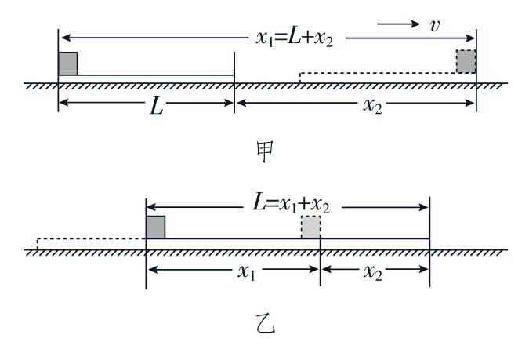
3．分析滑块—木板模型时要抓住一个转折和两个关联
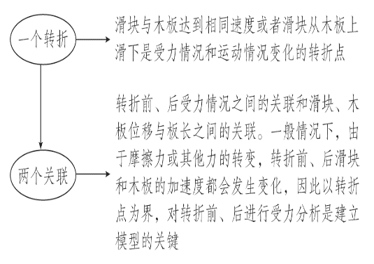
4．解决滑块—木板模型中速度临界问题的思维模板
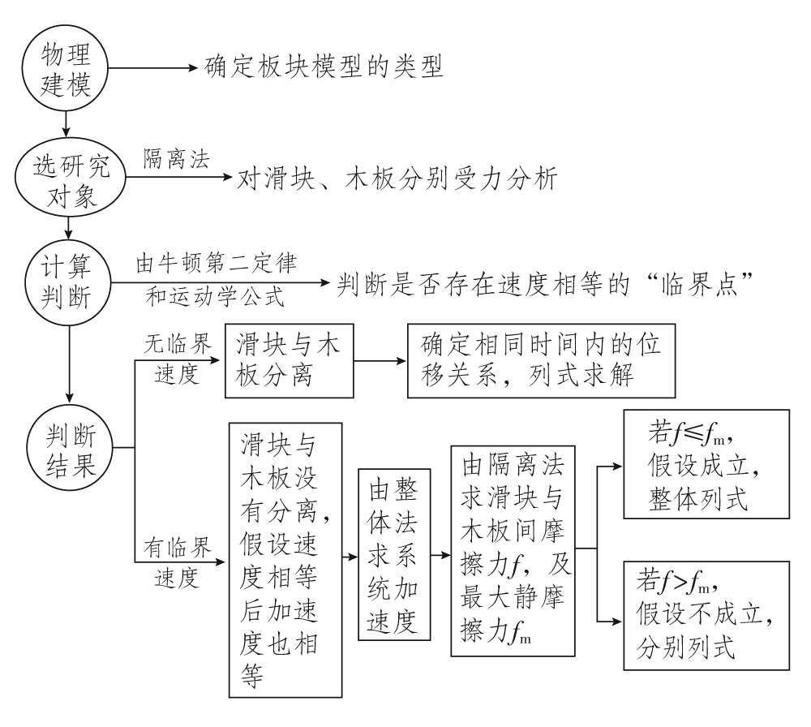
5．解决滑块—木板模型中计算问题常用工具——两图四明确。
（1）画运动过程示意图：通过审题、分析与计算，画运动过程示意图，明确各运动过程的时间与位移及位移间关系、明确各时刻的空间位置、速度及速度大小关系。
（2）画速度-时间图像：通过审题、分析与计算，结合运动过程示意图，画v-t图像，明确图像与坐标轴围成的面积对应运动过程示意图中的哪段位移，明确图像拐点对应运动过程示意图中哪个位置和时刻及瞬时速度。如果已给出了v-t图像，要能够从图像中获取关键的已知数据。

【题型一】没有外力F作用下
3．如图所示，物块A、木板B的质量均为m＝10kg，不计A的大小，B板长L＝3m。开始时A、B均静止，现使A以某一水平初速度从B的最左端开始运动。已知A与B、B与水平面之间的动摩擦因数分别为μ₁＝0.3和μ₂＝0.1，g取10 m/s²。
（1）若物块A刚好没有从B上滑下来，则A的初速度是多少？
（2）若把木板B放在光滑水平面上，让A仍以（1）问中的初速度从B的最左端开始运动，则A能否与B脱离？最终A和B的速度各是多少？
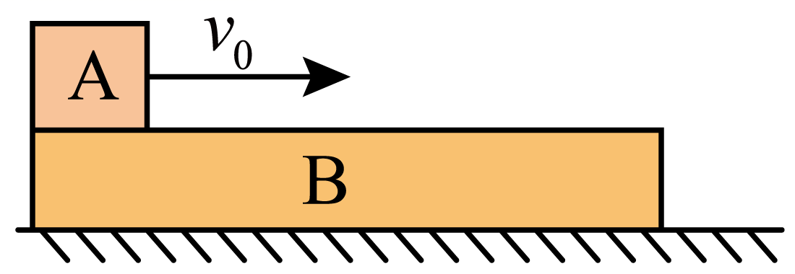
【答案】（1）2$$\sqrt{6}$$m/s；（2）没有脱离，$$\sqrt{6}$$m/s， $$\sqrt{6}$$m/s
【难度】0.4
【知识点】无外力接触面光滑的板块模型
【详解】（1）A在B上向右匀减速运动，加速度大小
a₁＝μ₁g＝3m/s²
木板B向右匀加速运动
μ₁mg－μ₂·2mg＝ma₂
解得加速度大小
a₂＝1m/s²
由题意知，A刚好没有从B上滑下来，则A滑到B最右端时和B速度相同，设为v，得
时间关系
$$t=\frac{v_{0}−v}{a_{1}}=\frac{v}{a_{2}}$$
位移关系
$$L=\frac{v_{0}^{2}−v^{2}}{2a_{1}}−\frac{v^{2}}{2a_{2}}$$
解得
$$v_{0}=2\sqrt{6}\text{m/s}$$
（2）木板B放在光滑水平面上，A在B上向右匀减速运动，加速度大小仍为
a₁＝μ₁g＝3m/s²
B向右匀加速运动，加速度大小
$$a_{2}^{'}=\frac{μ_{1}mg}{m}=3{\text{m/s}}^{\text{2}}$$
设A、B达到相同速度v′时A没有脱离B，由时间关系得
$$\frac{v_{0}−v^{'}}{a_{1}}=\frac{v^{'}}{a_{2}^{'}}$$
解得
$$v^{'}=\frac{v_{0}}{2}=\sqrt{6}\text{m/s}$$
A的位移
$$x_{\text{A}}=\frac{v_{0}^{2}−v^{'2}}{2a_{1}}=3\text{m}$$
B的位移
$$x_{\text{B}}=\frac{v^{'2}}{2a_{2}^{'}}=1\text{m}$$
由
x_{A}－x_{B}＝2m<L
可知，A没有与B脱离，最终A和B的速度相等，大小为$$\sqrt{6}\text{m/s}$$。
4．如图甲所示，上表面粗糙的平板小车静止于光滑水平面上。$$t=0$$时，小车以速度$$v_{0}$$向右运动，将小滑块无初速度地放置于小车的右端，最终小滑块恰好没有滑出小车。如图乙所示为小滑块与小车运动的$$v−t$$图像，图中$$t_{1}、v_{0}、v_{1}$$均为已知量，重力加速度大小取g。由此可求得（ ）
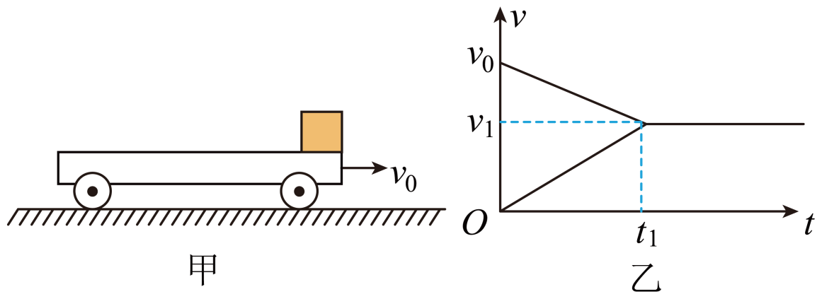
A．小车的长度
B．小滑块的质量
C．小车在匀减速运动过程中的加速度
D．小滑块与小车之间的动摩擦因数
【答案】ACD
【难度】0.65
【知识点】利用v-t图像求加速度、无外力接触面光滑的板块模型
【详解】A．最终小滑块恰好没有滑出小车，由图像可求出小车的长度
$$L=\frac{v_{1}+v_{0}}{2}t_{1}−\frac{v_{1}}{2}t_{1}=\frac{v_{0}}{2}t_{1}$$
故A正确；
B．根据图像可以求出小车做匀减速直线运动的加速度以及小滑块做匀加速直线运动的加速度。无法求出小滑块的质量，故B错误；
C．根据$$v−t$$图像可知小车做匀减速直线运动的加速度大小，即
$$a=\frac{v_{0}−v_{1}}{t_{1}}$$
故C正确；
D．对小滑块，由$$v−t$$图像可知小滑块做匀加速直线运动的加速度大小，即
$$a=\frac{v_{1}}{t_{1}}$$
再由牛顿第二定律得
$$a=\frac{f}{m}=\frac{μmg}{m}=μg$$
联立解得小滑块与小车之间的动摩擦因数
$$μ=\frac{v_{1}}{gt_{1}}$$
故D正确。
故选ACD。
【题型二】有外力F作用下
5．水平地面上有一质量为$$m_{1}$$的长木板，木板的左端上有一质量为$$m_{2}$$的物块，如图（a）所示。用水平向右的拉力F作用在物块上，F随时间t的变化关系如图（b）所示，其中$$F_{1}$$、$$F_{2}$$分别为$$t_{1}$$、$$t_{2}$$时刻F的大小。木板的加速度$$a_{1}$$随时间t的变化关系如图（c）所示。已知木板与地面间的动摩擦因数为$$μ_{1}$$，物块与木板间的动摩擦因数为$$μ_{2}$$，假设最大静摩擦力均与相应的滑动摩擦力相等，重力加速度大小为g。则（ ）
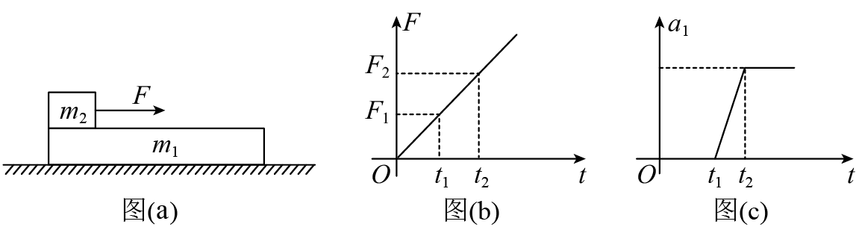
A．$$F_{1}=μ_{1}m_{1}g$$ B．$$F_{2}=\frac{m_{2}(m_{1}+m_{2})}{m_{1}}(μ_{2}−μ_{1})g$$
C．$$μ_{2}>\frac{m_{1}+m_{2}}{m_{2}}μ_{1}$$ D．在$$0\sim t_{2}$$时间段物块与木板加速度相等
【答案】BCD
【难度】0.4
【知识点】有外力接触面粗糙的板块模型、牛顿运动定律与图像结合
【详解】A．图（c）可知，t₁时滑块木板一起刚在从水平滑动，此时滑块与木板相对静止，木板刚要滑动，此时以整体为对象有
$$F_{1}=μ_{1}(m_{1}+m_{2})g$$
A错误；
BC．图（c）可知，t₂滑块与木板刚要发生相对滑动，以整体为对象， 根据牛顿第二定律，有
$$F_{2}−μ_{1}(m_{1}+m_{2})g=(m_{1}+m_{2})a$$
以木板为对象，根据牛顿第二定律，有
$$μ_{2}m_{2}g−μ_{1}(m_{1}+m_{2})g=m_{1}a>0$$
解得
$$F_{2}=\frac{m_{2}(m_{1}+m_{2})}{m_{1}}(μ_{2}−μ_{1})g$$
$$μ_{2}>\frac{\left(m_{1}+m_{2}\right)}{m_{2}}μ_{1}$$
BC正确；
D．图（c）可知，0~t₂这段时间滑块与木板相对静止，所以有相同的加速度，D正确。
故选BCD。
6．如图所示，光滑水平面上静止放着长为L＝1.6 m、质量为M＝3 kg的木板，一个质量为m＝1 kg的小物块放在木板的最右端，物块与木板之间的动摩擦因数μ＝0.1，今对木板施加一水平向右的拉力F，g取10 m/s²。
(1)施力F后，要想把木板从物块的下方抽出来，求力F的大小应满足的条件；
(2)为把木板从物块的下方抽出来，施加某力后，发现该力作用最短时间t₀＝0.8 s，恰好可以抽出，求此力的大小。
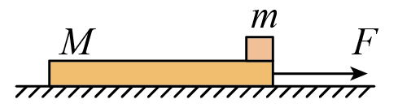
【答案】(1)F＞4 N； (2)10 N
【难度】0.65
【知识点】已知运动求受力、有外力接触面光滑的板块模型
【详解】(1)力F拉动木板运动过程中：
对物块，由牛顿第二定律知
μmg＝ma
即
a＝μg＝1 m/s²
对木板，由牛顿第二定律知
F－μmg＝Ma₁
即
a₁＝$$\frac{F\text{-}μmg}{M}$$
要想抽出木板，则只需
a₁＞a
即
F＞μ(M＋m)g
代入数值得
F＞4 N
(2)设有拉力时木板的加速度大小为a₂，则
a₂＝$$\frac{F\text{-}μmg}{M}$$
设没有拉力时木板的加速度大小为a₃，则
a₃＝$$\frac{μmg}{M}$$＝$$\frac{1}{3}$$m/s²
设从没有拉力到木板恰好被抽出所用时间为t₂
木板从物块下抽出时有
物块速度为
v＝a(t₀＋t₂)
发生的位移为
s＝$$\frac{1}{2}$$a(t₀＋t₂)²
木板的速度为
v_{板}＝a₂t₀－a₃t₂
发生的位移为
s_{板}＝$$\frac{1}{2}$$a₂t₀²＋a₂t₀t₂－$$\frac{1}{2}$$a₃t₂²
木板刚好从物块下抽出时应有
v_{板}＝v
且
s_{板}－s＝L
联立并代入数值得
t₂＝1.2 s
a₂＝3 m/s²
F＝10 N
【题型三】斜面上的滑块木板模型
7．如图所示，在倾角为$$θ\text{=}{30}^{\text{o}}$$的足够长的固定的光滑斜面上，有一质量为M=3kg的长木板正以v₀=10m/s的初速度沿斜面向下运动，现将一质量m=1kg的小物块（大小可忽略）轻放在长木板正中央。已知物块与长木板间的动摩擦因数$$μ=\frac{\sqrt{3}}{2}$$，设物块与木板间最大静摩擦力等于滑动摩擦力，重力加速度g取10m/s²。
（1）求放上小物块后，木板和小物块的加速度大小。
（2）要使小物块不滑离长木板，长木板至少要有多长。
（3）假设长木板长L=16m，在轻放小物块的同时对长木板施加一沿斜面向上的F=45N的恒力，求小物块在长木板上运动时间。
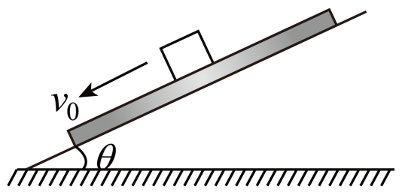
【答案】（1）12.5m/s²，2.5m/s²；（2）10m；（3）2.4s
【难度】0.4
【知识点】有外力接触面光滑的板块模型
【详解】（1）小物块在长木板上滑动时受到木板的滑动摩擦力大小为
F_{f}=μmgcosθ=7.5N
设放上小物块后，小物块和长木板的加速度大小分别为a₁和a₂，由牛顿第二定律得
F_{f}+mgsinθ=ma₁
Mgsinθ－F_{f}=Ma₂
解得
a₁=12.5m/s²
a₂=2.5m/s²
（2）设经过时间t₁小物块与长木板达到共同速率v₁，根据运动学公式有
v₁=a₁t₁=v₀+a₂t₁
解得
t₁=1s
v₁=12.5m/st₁时间内小物块与长木板的相对位移大小为
$$\text{Δ}x=\frac{v_{0}+v_{1}}{2}t_{1}−\frac{v_{1}}{2}t_{1}=5\text{m}$$
所以木板的最小长度为
L=2Δx=10m
（3）将恒力F刚开始作用在长木板上之后，小物块的加速度大小为
a₃= a₁=12.5m/s²
设此时长木板的加速度大小为a₄，对长木板根据牛顿第二定律得
$$F+F_{\text{f}}−Mgsinθ=Ma_{4}$$
解得
a₄=12.5m/s²
设经过时间t₂小物块与长木板达到共同速率v₂，根据运动学公式有
$$v_{2}=a_{3}t_{2}=v_{0}−a_{4}t_{2}$$
解得
t₂=0.4s
v₂=5m/st₂时间内小物块和长木板的位移大小分别为
$$x_{1}=\frac{v_{2}}{2}t_{2}=1\text{m}$$
$$x_{2}=\frac{v_{0}+v_{2}}{2}t_{2}=3\text{m}$$
二者共速后，假设小物块与长木板一起做加速度大小为a₅的匀变速直线运动，则有
$$F−(M+m)gsinθ=(M+m)a_{5}$$
解得
a₅=6.25m/s²
而小物块向下减速的最大加速度
$$a_{\text{6}}=\frac{F_{\text{f}}−mgsinθ}{m}=2.5{\text{m/s}}^{\text{2}}<a_{5}$$
所以假设不成立，即共速后小物块将以a₆做匀变速直线运动。
设长木板的加速度大小为a₇，则根据牛顿第二定律有
$$F−F_{\text{f}}−Mgsinθ=Ma_{7}$$
解得
a₇=7.5m/s²
设从共速后经过时间t₃小物块从长木板上滑落，根据运动学公式有
$$v_{2}t_{3}−\frac{1}{2}a_{6}t_{3}^{2}−\left(v_{2}t_{3}−\frac{1}{2}a_{\text{7}}t_{3}^{2}\right)=\frac{L}{2}+x_{2}−x_{1}$$
解得
t₃=2s
小物块在长木板上运动时间为
t=t₂+t₃=2.4s

8．如图1所示，水平地面上有一质量为m₁足够长的木板，木板的右端有一质量为m₂的物块，二者处于静止状态。t=0 时刻起，用水平向右的拉力F作用在长木板上，F随时间t的变化关系为F =kt（k是常数）。木板和物块的加速度a随时间t的变化关系如图2中的部分图线所示。已知长木板与地面间的动摩擦因数为μ₁，物块与长木板间的动摩擦因数为μ₂，最大静摩擦力等于滑动摩擦力，重力加速度大小为g。则（ ）
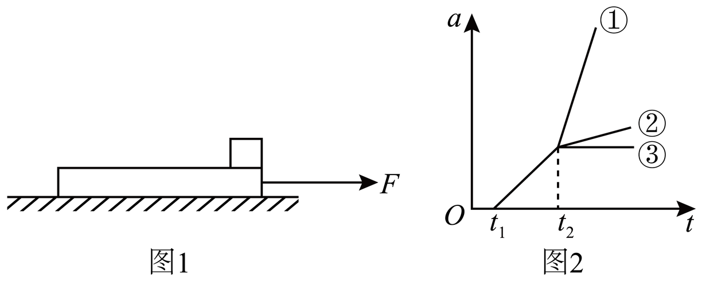
A．图2中的②线为长木板的加速度随时间的变化规律
B．图2中的②线为物块的加速度随时间的变化规律
C．t₁时刻对应的拉力为$$μ_{1}m_{1}g$$
D．t₂时刻为$$\frac{(μ_{1}+μ_{2})(m_{1}+m_{2})g}{k}$$
【答案】D
【难度】0.65
【知识点】有外力接触面粗糙的板块模型
【详解】B．t₂时刻后长木板和物块间发生相对滑动物块的加速度不变，图2中的③线为物块的加速度随时间的变化规律，故B错误；
A．发生相对滑动后，a-t图像的斜率增大，图2中的①线为长木板的加速度随时间的变化规律，故A错误；
C．t₁时刻拉力
$$F=μ_{1}\left(m_{1}\text{+}m_{2}\right)g$$
故C错误；
D．t₂时刻对物块
$$μ_{2}m_{2}g=m_{2}a$$
对木板
$$F−μ_{1}\left(m_{1}+m_{2}\right)g−μ_{2}m_{2}g=m_{1}a$$
解得
$$F=\left(μ_{1}\text{+}μ_{2}\right)\left(m_{1}\text{+}m_{2}\right)g$$
根据
$$F=kt_{2}$$
解得
$$t_{2}=\frac{(μ_{1}+μ_{2})(m_{1}+m_{2})g}{k}$$
故D正确。
故选D。
9．物理是来源于生活，最后应用服务于生活。在日常生活中，有下面一种生活情境。一小圆盘静止在桌布上，位于一方桌的水平桌面的中央。桌布的一边与桌的$$AB$$边重合，如图。已知盘与桌布间的动摩擦因数大小为0.1，盘与桌面间的动摩擦因数大小为0.2。现突然以恒定加速度a将桌布抽离桌面，加速度方向是水平的且垂直于$$AB$$边。若圆盘最后未从桌面掉下，则加速度a至少为多大（g取$$10\text{m}/{\text{s}}^{2}$$）（ ）
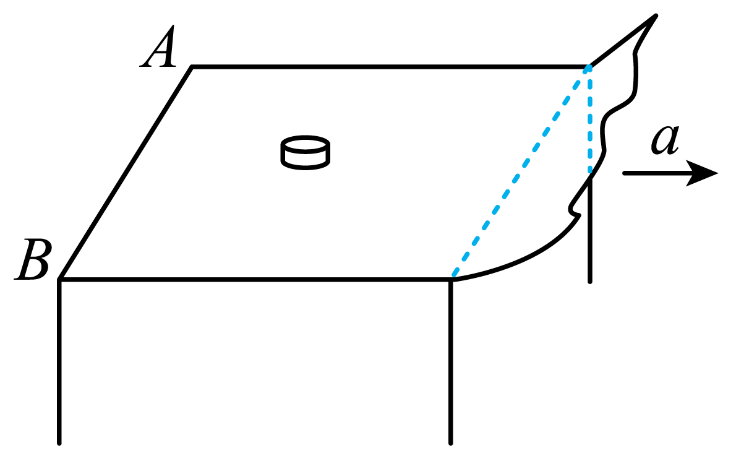
A．$$0.25\text{m}/{\text{s}}^{2}$$ B．$$2.5\text{m}/{\text{s}}^{2}$$ C．$$0.5\text{m}/{\text{s}}^{2}$$ D．$$5\text{m}/{\text{s}}^{2}$$
【答案】B
【难度】0.65
【知识点】已知运动求受力
【详解】圆盘在桌布上时做匀加速运动，掉到桌面上后在桌面上做匀减速运动。圆盘在桌布上和桌面上受力情况如图所示
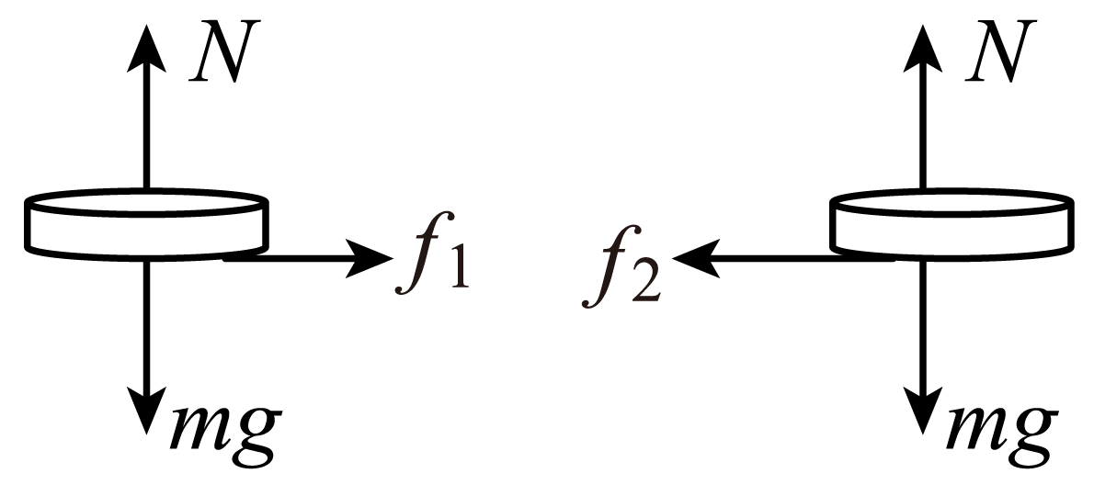
根据牛顿第二定律知，圆盘在桌布上加速运动时
$$μ_{1}mg=ma_{1}$$
解得加速度大小为
$$a_{1}=μ_{1}g$$
方向向右；圆盘在桌面上运动时，根据牛顿第二定律可得
$$μ_{2}mg=ma_{2}$$
解得加速度大小为
$$a_{2}=μ_{2}g$$
方向向左 ；圆盘在桌布和桌面上运动的情境如下图所示
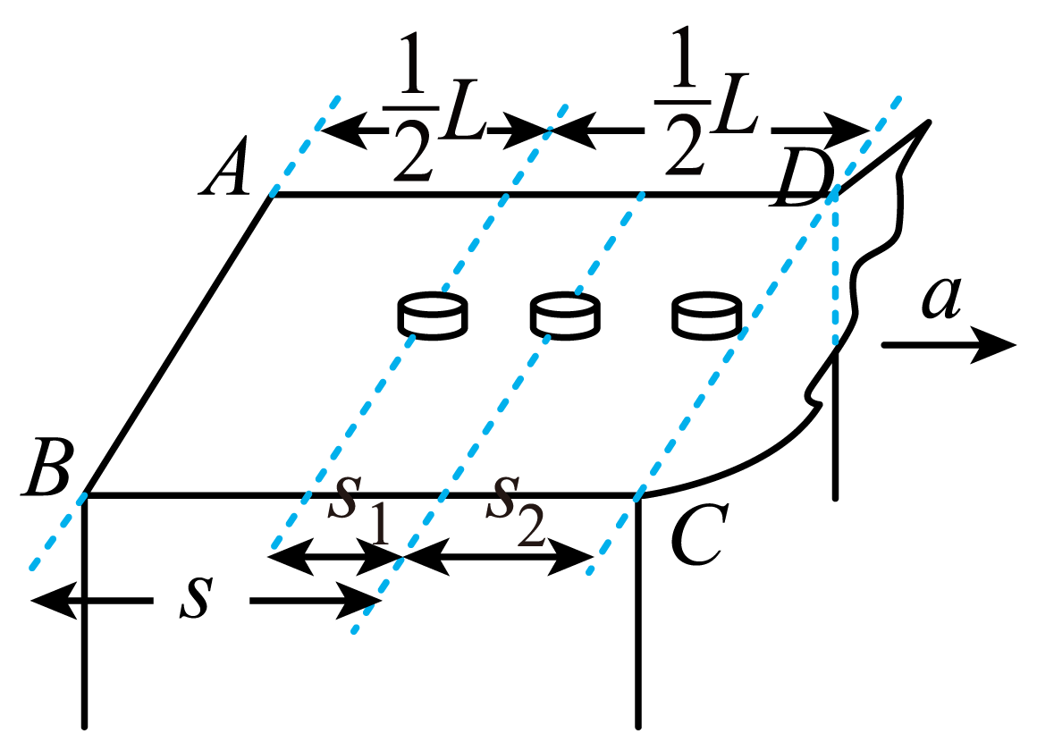
设圆盘从桌布上脱离瞬间的速度为v，由匀变速直线运动的规律知，圆盘离开桌布时
$$v^{2}=2a_{1}s_{1}$$
圆盘在桌面上运动时
$$v^{2}=2a_{2}s_{2}$$
盘没有从桌面上掉下的条件是
$$s_{1}+s_{2}=\frac{L}{2}$$
联立解得
$$s_{1}=\frac{μ_{2}L}{2\left(μ_{1}+μ_{2}\right)}$$
圆盘刚离开桌布时，对桌布根据位移-时间关系可得
$$s=\frac{1}{2}at^{2}$$
对圆盘有
$$s_{1}=\frac{1}{2}a_{1}t^{2}$$
而
$$s=\frac{L}{2}+s_{1}$$
由以上各式解得
$$a=\frac{\left(μ_{1}+2μ_{2}\right)μ_{1}g}{μ_{2}}$$
带入数据解得
$$a=2.5{\text{m/s}}^{\text{2}}$$
故B正确，ACD错误。
故选B。
10．在光滑水平地面上放置一足够长的质量为M的木板B如图甲所示，其上表面粗糙，在木板B上面放置一个质量为m、可视为质点的物块A，现在给A一个水平向左的拉力F，用传感器得到A的加速度随外力F的变化关系如图乙所示，设最大静摩擦力等于滑动摩擦力，$$g=10{\text{m/s}}^{\text{2}}$$，则（ ）
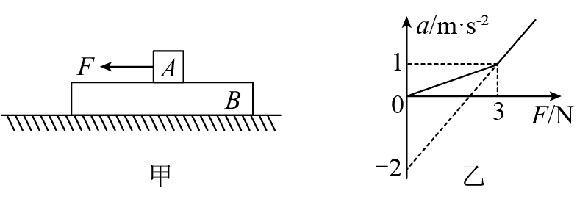
A．物块A的质量为$$m=1\text{kg}$$
B．木板B的质量为$$M=3\text{kg}$$
C．AB之间的最大静摩擦力为$$f_{\text{max}}=3\text{N}$$
D．当A的加速为$$a=2{\text{m/s}}^{\text{2}}$$时，外力$$F=4\text{N}$$
【答案】AD
【难度】0.65
【知识点】有外力接触面粗糙的板块模型
【详解】AB．当拉力小于3N时，A、B一起做加速度运动有
$$a_{1}=\frac{1}{\left(M+m\right)}F$$
由图像可得
$$\frac{1}{M+m}=\frac{1}{3}$$
当拉力大于3N时，A、B相对滑动有
$$F−μmg=ma_{2}$$
整理得
$$a_{2}=\frac{1}{m}F−μg$$
由图像可得
$$\frac{1}{m}=\frac{1−\left(−2\right)}{3}=1$$
$$−μg=−2$$
联立解得
$$m=1\text{kg}$$ ，$$M=2\text{kg}$$ ，$$μ=0.2$$
所以A正确；B错误；
C．AB之间的最大静摩擦力为
$$f_{m}=μmg=0.2×1×10=2\text{N}$$
所以C错误；
D．当A的加速为$$a=2{\text{m/s}}^{\text{2}}$$时，外力为
$$F=μmg+ma=0.2×1×10+1×2=4\text{N}$$
所以D正确；
故选AD。
11．如图甲所示，长木板在粗糙的水平地面上向左运动，某时刻一质量与长木板相等的滑块（可视为质点）水平向左以某一初速度从右端滑上木板，滑块始终在木板上且滑块的动能一位移$$(E_{k}−x)$$图像如图乙所示。已知长木板与地面间的动摩擦因数为0.1，重力加速度大小为$$10\text{m}/{\text{s}}^{2}$$，则（ ）
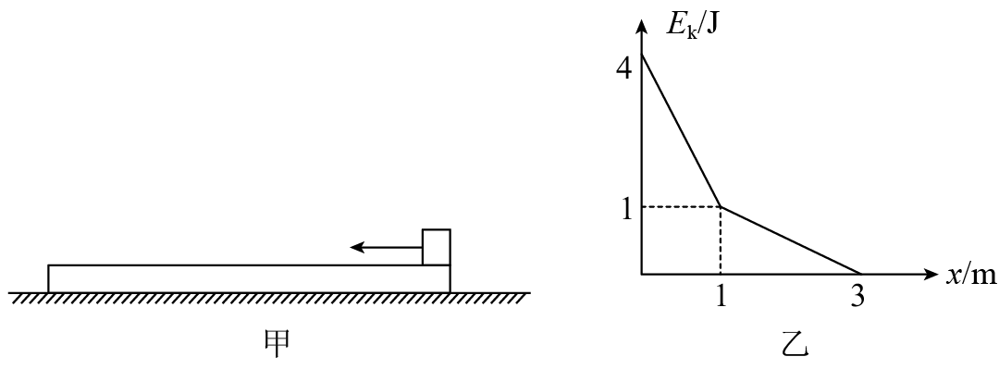
A．小滑块和木板的质量均为$$\text{0}.25\text{kg}$$
B．小滑块与木板之间的动摩擦因数是0.6
C．小滑块滑上木板瞬间，木板的初速度大小为$$\frac{2}{3}\text{m}/\text{s}$$
D．木板长度至少要$$\frac{\text{4}}{\text{9}}\text{m}$$，小滑块才不会冲出木板
【答案】BC
【难度】0.4
【知识点】无外力接触面光滑的板块模型、动能定理的初步应用
【详解】AB．由图像可知，滑块滑上木板后动能减小，滑动x₁=1m后与木板共速，此时滑块的动能为1J，则由动能定理
$$μ_{1}mgx_{1}=E_{k0}−E_{k1}=4\text{J}−1\text{J=3J}$$
$$μ_{2}⋅2mgx_{2}=2E_{k1}\text{=}2\text{J}$$
其中x₂=2m，解得
$$μ_{1}\text{=}0.6$$
m=0.5kg
选项A错误，B正确；
CD．根据
$$E_{k0}=\frac{1}{2}mv_{0}^{2}$$
小滑块滑上木板瞬间，木块的初速度大小为
$$v_{0}=\sqrt{\frac{2E_{k0}}{m}}=\sqrt{\frac{2×4}{0.5}}=4\text{m}/\text{s}$$
同理共速时木块的速度
v₁=2m/s
木块的加速度
$$a_{1}=μ_{1}g=6{\text{m/s}}^{2}$$
到达共速时的时间
$$t=\frac{v_{0}−v_{1}}{a_{1}}=\frac{1}{3}\text{s}$$
木板的加速度
$$a_{2}=\frac{μ_{1}mg−μ_{2}⋅2mg}{m}=4{\text{m/s}}^{\text{2}}$$
小滑块滑上木板瞬间木板的速度
$$v_{0板}\text{=}v_{1}−a_{2}t=\frac{2}{3}\text{m/s}$$
到达共速时木板的位移
$$x_{1}^{'}=\frac{v_{0板}+v_{1}}{2}t=\frac{4}{9}\text{m}$$
木块相对木板的位移
$$Δx=x_{1}−x_{1}^{'}=\frac{5}{9}\text{m}$$
即木板长度至少要$$\frac{5}{\text{9}}\text{m}$$，小滑块才不会冲出木板
选项C正确，D错误；
故选BC。
12．如图所示，长为$$L$$、质量为2m的平板车放在光滑水平面上，质量为$$m$$的物块放在平板车上表面的左端，给物块和平板车向右相同的初速度，同时给物块施加一个水平向右的恒力，经过$$t$$时间，平板车运动的距离为$$L$$，此时物块刚好滑离平板车，不计物块的大小，物块与平板车间的动摩擦因数为$$\frac{2}{3}$$，重力加速度为$$g$$，则（ ）
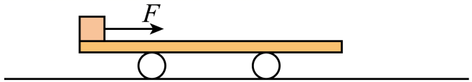
A．此时小车的动能为$$\frac{2mgL}{3}$$
B．此过程小车的动能增加了$$\frac{2mgL}{3}$$
C．此过程产生的热为$$\frac{4mgL}{3}$$
D．水平拉力的大小为$$\frac{2mL}{t^{2}}+mg$$
【答案】BD
【难度】0.85
【知识点】有外力接触面光滑的板块模型、动能定理的初步应用
【详解】D．设物块与平板车间的动摩擦力为f，根据牛顿第二定律有
F-μmg=ma₁
μmg=2ma₂
根据位移-时间关系
$$2L=v_{0}t+\frac{1}{2}a_{1}t^{2}$$
$$L=v_{0}t+\frac{1}{2}a_{2}t^{2}$$
联立解得
$$F=\frac{2mL}{t^{2}}+mg$$

故D正确；
C．根据功能关系可知产生的热量为
$$Q=fL_{相对}=μmgL=\frac{2}{3}mgL$$
故C错误；
AB．根据动能定理可得此过程小车的动能增加了
$$ΔE_{K}=fL=μmgL=\frac{2}{3}mgL$$
因为平板车具有初速度，所以物块刚好滑离平板车时，平板车的动能大于$$\frac{2}{3}mgL$$，故B正确，A错误。
故选BD。
13．如图所示，在足够大的水平地面上有一质量$$M=2\text{kg}$$的薄长木板（原来静止），木板的左端放置一质量$$m=1\text{kg}$$的物体$$A$$，距木板的右端$$l_{1}=2\text{m}$$处放置质量与物体$$A$$相等的另一物体B（物体B底面光滑）。在$$t=0$$时刻对物体$$A$$施加一水平向右的推力$$F=6\text{N}$$，物体$$A$$开始相对长木板滑动，同时给物体B一向右的瞬时初速度$$v_{0}=2\text{m/s}$$。已知在$$t_{1}=2\text{s}$$时物体B到达木板的最右端，$$t_{2}=3\text{s}$$时物体$$A$$、B在木板上相撞。物体$$A$$与木板间的动摩擦因数$$μ=0.4$$，最大静摩擦力等于滑动摩擦力，取重力加速度大小$$g=10{\text{m/s}}^{2}$$，物体$$A$$、B均可视为质点。求：
（1）木板与水平地面问的动摩擦因数$$μ^{′}$$；
（2）木板的长度$$L$$。
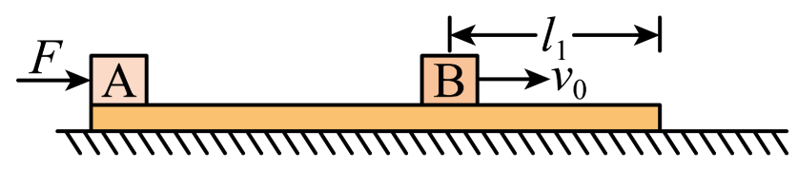
【答案】（1）$$μ^{′}=0.05$$；（2）$$L=5\text{m}$$
【难度】0.65
【知识点】已知运动求受力
【详解】（1）物体$$A$$与木板间存在滑动摩擦力，假设木板不动，则物体B将在$$t=1\text{s}$$时到达薄长木板的最右端，这与已知条件不符，设在0~2s内长木板的加速度大小为$$a_{1}$$，长木板的位移大小为$$x_{1}$$，物体B的位移大小为$$x_{2}$$，则有
$$μmg−μ^{′}(M+m+m)g=Ma_{1}$$
$$x_{1}=\frac{1}{2}a_{1}t_{1}^{2}$$
$$x_{2}=v_{0}t_{1}$$
$$l_{1}=x_{2}−x_{1}$$
解得
$$a_{1}=1{\text{m/s}}^{2}$$
$$μ^{′}=0.05$$
（2）设0~3s内，物体$$A$$的加速度大小为$$a_{2}$$，物体$$A$$的位移大小为$$x_{3}$$，物体的位移大小为$$x_{4}$$，则有
$$F−μmg=ma_{2}$$
$$x_{3}=\frac{1}{2}a_{2}t_{2}^{2}$$
$$x_{4}=v_{0}t_{2}$$
$$L−l_{1}=x_{3}−x_{4}$$
解得
$$a_{2}=2{\text{m/s}}^{2}$$
$$L=5\text{m}$$

